GEZ | KARTA ADRESOWA ZABYTKU NIERUCHOMEGO |  | 3. Miejscowość  W O L A  W Ę Ż Y K O W A
1. Nazwa  STANOWISKO ARCHEOLOGICZNE |  | 2. Czas powstania  dwór murowany kultury polskiej, XVI-XVII w. | 3. Miejscowość  W O L A  W Ę Ż Y K O W A
8. Fotografia z opisem wskazującym orientację albo mapa z zaznaczonym stanowiskiem archeologicznym  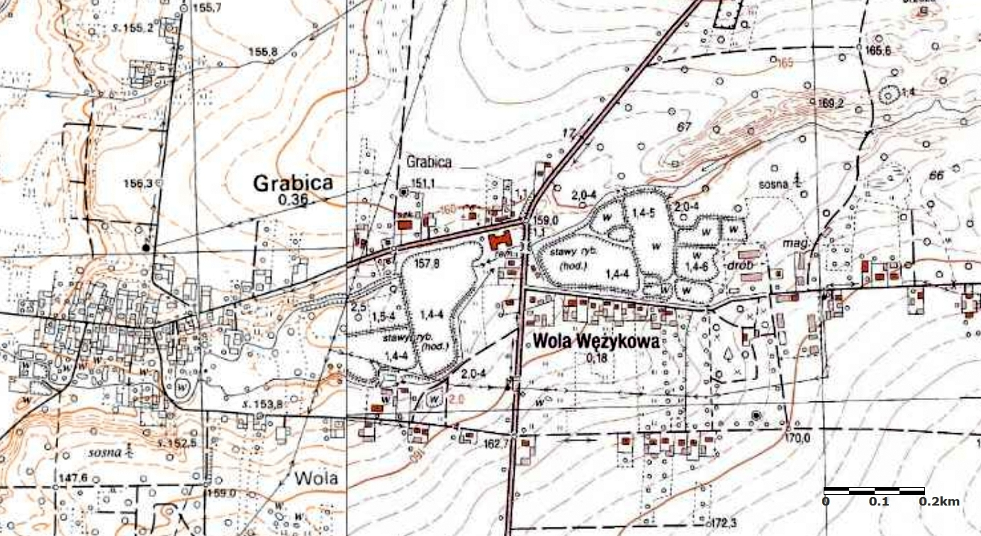  AZP 72-47/28  Godło arkusza (nr i nazwa): 122.334, Siedlce |  |  | 4. Adres  AZP: 72-47  Nr stanowiska w miejscowości: 1  Nr stanowiska na obszarze: 28
5. Przynależność administracyjna

województwo łódzkie

powiat łaski

gmina Sędziejowice
6. Formy ochrony

Rejestr zabytków nr 441/261/A
z dnia 25.07.1967 r.
7. Opracowanie karty (autor, data i podpis)

Marta Danielska, 17.08.2018 r.


